**NESTOR MARTIN ARICA GUERRERO**

|  |
| --- |
| **DATOS PERSONALES** |

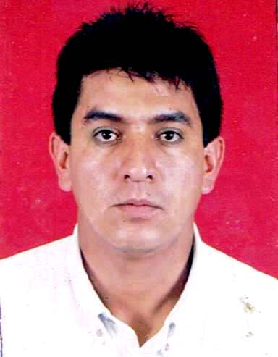Lugar de nacimiento : El Alto – Talara

Fecha de nacimiento : 03/06/1975

Edad : 39 años

Nº DNI : 03879262

Estado civil : Casado

Nº de Hijos : 01

Dirección actual : Mz A1 lote 05

San Camilo

Villa María del Triunfo

Teléfono fijo : 01 – 2931505

Celular : 941362777 – 975635543

Email : [nestorarica@hotmail.com](mailto:nestorarica@hotmail.com)

Profesión : Mecánico Automotriz

|  |
| --- |
| **RESUMEN PROFESIONAL** |

Supervisor Electromecánico Tubero con perfil orientado al buen desenvolvimiento de trabajos de Planta y Pipe Line. Durante estos años de experiencia he desarrollado mi capacidad integra en los trabajos encomendados por mis superiores. En los diferentes proyectos que he participado, he logrado desenvolverme y lograr los objetivos en Desfile de tuberías, Limpieza interna de tubería, Prueba de Caliper interno, Alineamiento y Soldeo de tubería con clan interno y/o grampa lineal, Bajado de tubería y puesto en zanja, Armado y alineado de Tans o trabajos especiales. Armado y montaje de cabezales de pruebas para líneas, Revestimiento de tubería, Prueba de Holiday detector y Otros.

|  |
| --- |
| **EXPERIENCIA LABORAL** |

Empresa : EMATPRESA SAC

SUPERVISOR (Lima)

Empresa : EMATPRESA SAC

SUPERVISOR (PIPE LINE)

MINERA EL BRONCAL (Cerro de Pasco)

Empresa : F & T SRL

(Contratistas Generales)

SUPERVISOR TUBERIA

UNACEM (Lima)

Empresa : CONSORCIO GyM CON CIVILES

CAPATAZ ELECTROMECANICO TUBERO

(Ica)

Empresa : CONSORCIO BECHTEL – GyM

CAPATAZ TUBERIA

ANTAPACCAY (Cuzco)

Empresa : GyM S.A.

CAPATAZ TUBERO

AMPLIACION DE RED PRINCIPAL DE GAS NATURAL

(Lima – Callao)

Empresa : ELECTROMETAL NAG EIRL

CAPATAZ TUBERO

SKODA ACETESA (Lima)

Empresa : ELECTROMETAL NAG EIRL

CAPATAZ TUBERO

OWENS LLIMONS

APROGAS –LINEA DE GAS (Lima)

Empresa : GyM S.A.

CAPATAZ TUBERO

ANDOAS LOTE 1AB

Empresa : GyM S.A.

CAPATAZ TUBERO

EPC – 11

MALVINAS (Cusco)

Empresa : GyM S.A.

OPERARIO TUBERO

EPC – 11

MALVINAS (Cusco)

Empresa : SSK

OPERARIO TUBERO

2024.CC-008

CAJAMARQUILLA (Lima)

Empresa : CONSTRUCTORA UYUNI SRL

GyM – BOLSER – SERPETBOL BOLIVIA

OPERARIO TUBERO

(Bolivia)

Empresa : GyM S.A.

OPERARIO TUBERO

1482-02 ANDOAS

PLUSPETROL

Empresa : GyM S.A.

OPERARIO MECANICO MONTAJE

PROYECTO SULFUROS PRIMARIOS

CERRO VERDE (Arequipa)

Empresa : CORMEI S.A.

OPERARIO MECANICO MONTAJE

CEMENTOS LIMA

Empresa : COSAPI S.A.

OPERARIO TUBERO

PROYECTO MINERO

ALTO CHICAMA BARRICK (La Libertad)